哈32中2016～2017学年度下学期期中考试
物理试题

一、选择题（1-5小题只有1个选项符合题意，每小题6分；6-10小题有多个选项符合题意，每小题6分，选对一部分得3分，选错或选多不得分；11-13有三个选项符合题意，每小题6分，选对一个得2分，选错一个扣3分，最低为0分，共计66分）
1、下列关于动量的说法中，正确的是（ ）
A．物体的动量改变，其速度大小一定改变
B．物体的动量改变，其速度方向一定改变
C．物体运动的速度大小不变，其动量一定不变
D．物体的运动状态改变，其动量一定改变

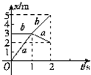
2、质量为m_{a}=1kg，m_{b}=2kg的小球在光滑的水平面上发生碰撞，碰撞前后两球的位移-时间图象如图所示，则可知碰撞属于（ ）
A．弹性碰撞
B．非弹性碰撞
C．完全非弹性碰撞
D．条件不足，不能判断

3、物体在恒定的合力F作用下，做直线运动，在时间△t₁内速度由O增大到v，在时间△t₂内速度同v增大到2v，设F在△t1内做功是W₁，冲量是I₁，在△t₂内做的功是W₂，冲量是I₂，那么（ ）
A．I₁＜I₂，W₁=W₂ B．I₁=I₂，W₁＜W₂ C．I₁=I₂，W₁=W₂ D． I₁＜I₂，W₁＜W₂

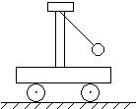
4、如图所示，小车放在光滑的水平面上，将系绳小球拉开到一定角度，然后同时放开小球和小车，那么在以后的过程中（ ）
A．小球向左摆动时，小车也向左运动，且系统动量守恒
B．小球向左摆动时，小车向右运动，且系统动量守恒$来&源：ziyuanku.com
C．小球向左摆到最高点，小球的速度为零而小车的速度不为零
D．在任意时刻，小球和小车在水平方向的动量一定大小相等、方向相反
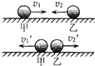
5、甲、乙两物体在光滑水平面上沿同一直线相向运动，甲、乙物体的速度大小分别为3m/s和1m/s；碰撞后甲、乙两物体都反向运动，速度大小均为2m/s．则甲、乙两物体质量之比为（ ）
A．2：3 B．2：5 C．3：5 D．5：3
$来&源：ziyuanku.com
6、右图是“牛顿摆”装置，5个完全相同的小钢球用轻绳悬挂在水平支架上，5根轻绳互相平行，5个钢球彼此紧密排列，球心等高。用1、2、3、4、5分别标记5个小钢球。关于此实验，下列说法中正确的是（ ）
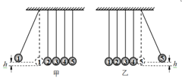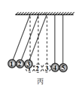
A．当把小球1向左拉起一定高度，然后由静止释放，可观察到小钢球5向右摆起，且达到的最大高度与小钢球1的释放高度相同。
B．如果同时向左拉起小钢球1、2、3到相同高度，同时由静止释放，经碰撞后，小钢球4、5一起向右摆起，且上升最大高度高于小钢球1、2、3的释放高度。
C．如果同时向左拉起小钢球1、2、3到相同高度，同时由静止释放，经碰撞后，小钢球3、4、5一起向右摆起，且上升最大高度等于小钢球1、2、3的释放高度。
D．上述整个实验过程中，5个小钢球组成的系统机械能守恒，动量守恒。

7、质量为m的物体以速度v₀从地面竖直上抛到落回地面，在此过程中（不计空气阻力）（ ）
A．上升过程和下落过程中动量的变化量大小均为mv₀，方向相同
B．上升过程冲量大小为mv₀，方向向上
C．整个过程中重力的冲量为2mv₀，方向向下
D．整个过程中重力的冲量为0

8、质量为1kg的小球A以速率8m/s沿光滑水平面运动，与质量为3kg的静止小球B发生正碰后，A、B两小球的速率和可能为（ ）
A． =5m/s B．=3m/s C．=1m/s D．=3m/s

9、已知能使某金属产生光电效应的极限频率为，则下列说法正确的是（ ）
A．当用频率为＜的单色光照射该金属时，只要照射时间足够长，就能产生光电子
B．当用频率为2v₀的单色光照射该金属时，所产生光电子的最大初动能为
C．当照射光的频率＞时，虽然增大，但逸出功不变
D．当照射光的频率＞时，如果增大一倍，光电子的最大初动能也增大一倍

10、如图所示是用光照射某种金属时逸出的光电子的最大初动能随入射光频率的变化图线，（直线与横轴的交点坐标4.27，与纵轴交点坐标0.5）．由图可知（ ）
A．该金属的截止频率为4.27×10¹⁴ Hz
B．该金属的截止频率为5.5×10¹⁴ Hz
C．该图线的斜率表示普朗克常量
D．该金属的逸出功为0.5eV中/华-资*源%库
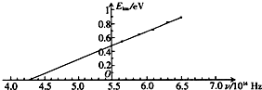


11、以下是有关近代物理内容的若干叙述，其中正确的是（ ）
A.一束光照射到某种金属上不能发生光电效应，改用波长较长的光照射该金属可能发生光电效应
B.康普顿效应证实了光像其它粒子一样，不但具有动能，也具有动量
C.氡222的半衰期为3.8天，则质量为4g的氡222经过7.6天还剩下1g的氡222
D.玻尔理论解释了原子发射的光子其谱线为什么是不连续的
E.重核裂变为几个中等质量的核，其平均核子的质量会增加

12、实物粒子和光都具有波粒二象性，下列事实中突出体现波动性的是（ ）
A.电子束通过双缝实验装置后可以形成干涉图样
B.β射线在云室中会留下清晰的径迹
C.人们利用慢中子衍射来研究晶体的结构
D.人们利用电子显微镜观测物质的微观结构
E.光电效应实验中，光电子的最大初动能与入射光的频率有关，与入射光的强度无关

13、如图为氢原子的能级示意图，锌的逸出功是3.34 eV，那么对氢原子在能级跃迁过程中发射或吸收光子的特征认识正确的是（ ）。中·华.资*源%库 ziyuanku.com
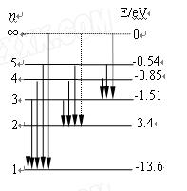
A．用氢原子从高能级向基态跃迁时发射的光照射锌板一定不能产生光电效应
B．一群处于n=3能级的氢原子向基态跃迁时，能放出3种不同频率的光
C．一群处于n=3能级的氢原子向基态跃迁时，发出的光照射锌板，锌板表面所发出的光电子的最大初动能为8.75 eV
D．用能量为10.3 eV的光子照射，可使处于基态的氢原子跃迁到激发态
E．用能量为14.0 eV的光子照射，可使处于基态的氢原子电离

二、实验题（每空3分，共12分）
14、某同学用图甲所示装置通过半径相同的A、B两球的碰撞来验证动量守恒定律，图中PQ是斜槽，QR为水平槽，实验时先使A球从斜槽上某一固定位置G由静止开始滚下，落到位于水平地面的记录纸上，留下痕迹，重复上述操作10次，得到10个落点痕迹．再把B球放在水平槽上靠近槽末端的地方，让A球仍从位置G由静止开始滚下，和B球碰撞后，A、B球分别在记录纸上留下各自的落点痕迹，重复这种操作10次．
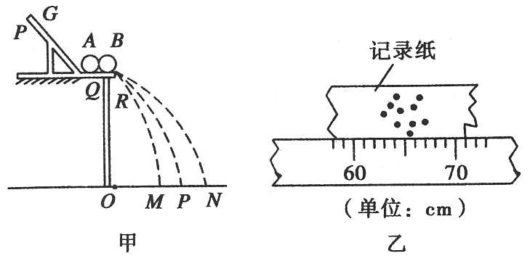中/华-资*源%库
图中O是水平槽末端口在记录纸上的垂直投影点，P为未放被碰小球B时A球的平均落点，M为与B球碰后A球的平均落点，N为被碰球B的平均落点。若B球落点痕迹如图乙所示，其中米尺水平放置，且平行于OP，米尺的零点与O点对齐。
（1）入射小球A和被碰小球B的质量关系是m_{A} m_{B}（填“>”、“<”或“=”）。
（2）碰后B球的水平射程为______cm．中/华-资*源%库
（3）在以下选项中，哪些是本次实验必须进行的测量？
答：______（填选项号）．
A.水平槽上未放B球时，测量A球落点位置到O点的距离
B.A球与B球碰撞后，测量A球落点位置到O点的距离
C.测量A球或B球的直径
D.测量A球和B球的质量（或两球质量之比）
E.测量G点相对于水平槽面的高度
（4）若mv为不变量，需验证的关系式为 。
三、计算题（共10分）
15、（10分）如图所示，一质量m₁=0.45kg的平顶小车静止在光滑的水平轨道上．车顶右端放一质量m₂=0.5kg的小物体(可视为质点).现有一质量m₀=0.05kg的子弹以水平速度v₀=100m/s射中小车左端并留在车中，已知子弹与车相互作用时间极短，小物体与车顶端的动摩擦因数为μ=0.8，最终小物体以2m/s的速度离开小车．g取10m/s²．求：
（1）子弹相对小车静止时，小车的速度大小；
（2）子弹打入小车时产生的热量Ziyuanku.com
（3）小车的末速度和长度．
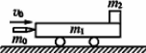

哈32中2016～2017学年度下学期期中考试
物理答题卡
一、选择题
1 | 2 | 3 | 4 | 5 | 6 | 7
8 | 9 | 10 | 11 | 12 | 13
二、实验题
14：（1）
（2）
（3）
（4）
哈32中2016～2017学年度下学期期中考试
物理试题答案
一、选择题（每题6分，共78分）
1.D 2.A 3. B 4.D 5.C 6.AC 7.AC 8.BC 9.BC 10.AC 11.BCD 12.ACD 13.BCE
二、实验题（每题3分，共12分）
14.（1） > (2)65 (3)ABD （4）
三、计算题（10分）
（1）

（2）由动量守恒及能量守恒定律
代入数据可得，=225J

(3)由于m2在长木板上由于摩擦力做功，导致系统机械能损失，则由动量守恒，能量守恒，分析子弹打入小车后的运动情况，列式可得：
L=5m

